Тест
«История артиллерийских войск России»

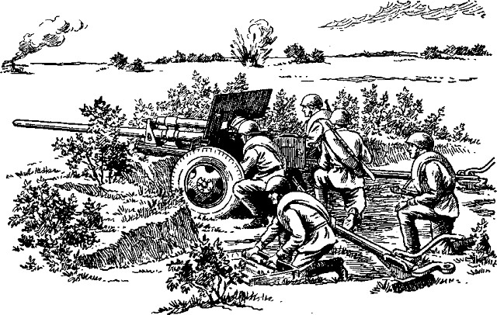

Задание 1

Напишите дату и историю праздника: День ракетных войск и артиллерии
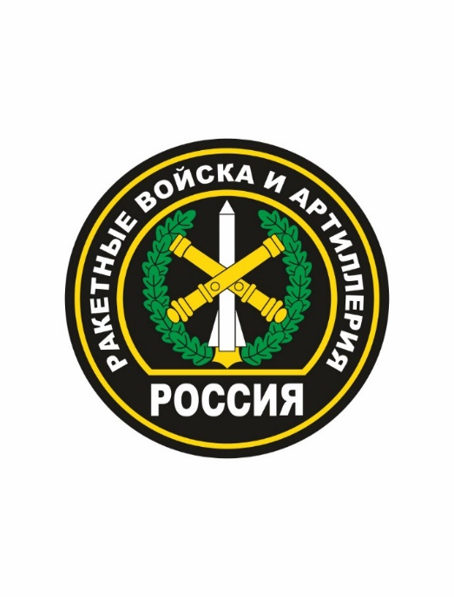
Вариант ответа

Праздник, посвященный артиллеристам, появился в 1944 году. Советские генералы предлагали разные даты для такого дня. Руководство страны остановилось на 19 ноября. Именно в этот день в 1942 году началась артиллерийская подготовка к важнейшей операции по ликвидации группировки гитлеровских войск под Сталинградом. План получил название «Уран» и был полностью выполнен. Артиллерия сыграла в нем одну из главных ролей.
Изначально праздник назывался День артиллерии. Переименован он был через 20 лет — в 1964 году. Именно тогда армия добавила к названию рода войск упоминание ракет. С 80-х дата стала плавающей, артиллеристы и ракетчики отмечали профессиональный праздник в третье воскресенье последнего месяца осени. В современной России дата закреплена Указом Президента РФ Владимиром Владимировичем Путиным от 2006 года.

Задание 2

Когда и кем был сформирован первый артиллерийский полк в российской армии?

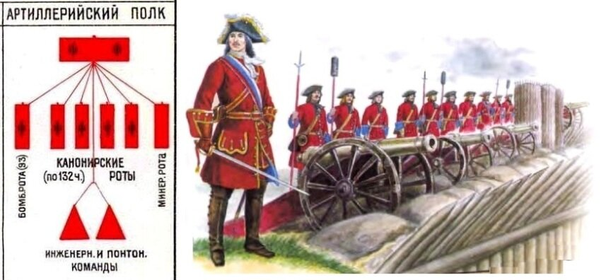

Вариант ответа

Петром I в 1701 году был сформирован первый артиллерийский полк новой регулярной армии. Артиллерийский Полк состоял из 4 пушкарских рот, 4 бомбардирских команд, понтонной и инженерной рот; численность полка – 674 человека

Задание 3
Напишите организацию российской полевой артиллерии в 1812 году

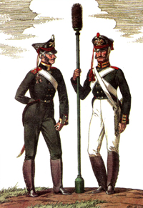
Вариант ответа
К началу 1812 года артиллерия Российской империи была объединена в бригады. Всего начитывалось 27 армейских и 1 гвардейская артиллерийские бригады. Каждая бригада состояла из 6 рот: 2 батарейных, 2 легких, 1 конной и 1 «пионерной» (инженерной). Каждая рота имела 12 орудий. Таким образом, в одной артиллерийской бригаде было 60 орудий. Всего на вооружении российской армии в 1812 году состояло 1600 орудий. Основной же тактической единицей в артиллерии считалась рота

Задание 4

Назовите основное артиллерийское орудие русской армии в годы первой мировой войны

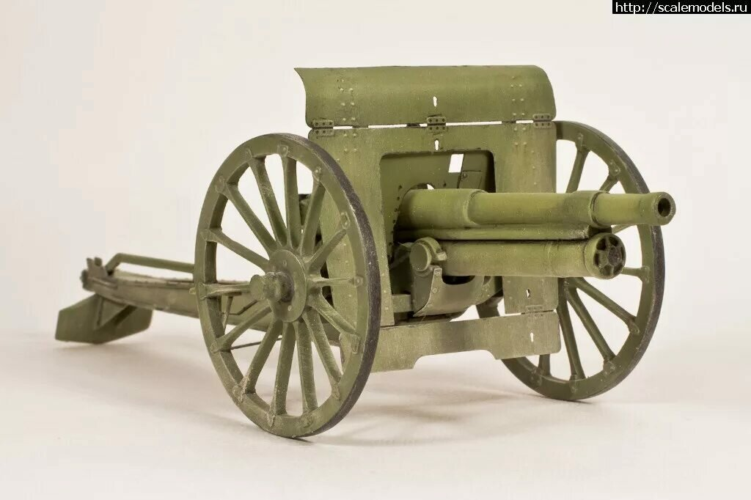

Вариант ответа
К 1914 году русская артиллерия делилась на полевую, крепостную и осадную. Полевая артиллерия включала лёгкие батареи (восьмиорудийные), гаубичные батареи (шестиорудийные) и полевую тяжёлую артиллерию, вооружённую гаубицами и пушками крупных калибров.
Основным орудием лёгкой артиллерии была 76-мм полевая пушка образца 1900 года. Эти пушки отличались высокой скорострельностью и маневренностью.

Задание 5

На фото — первое в мире артиллерийское орудие, которое собирали на конвейере, и самая массовая пушка Великой Отечественной войны. Её подкалиберные и бронепрожигающие снаряды позволили с большей эффективностью расправляться с фашистскими танками

ЗиС-3 приняли на вооружение 12 фев
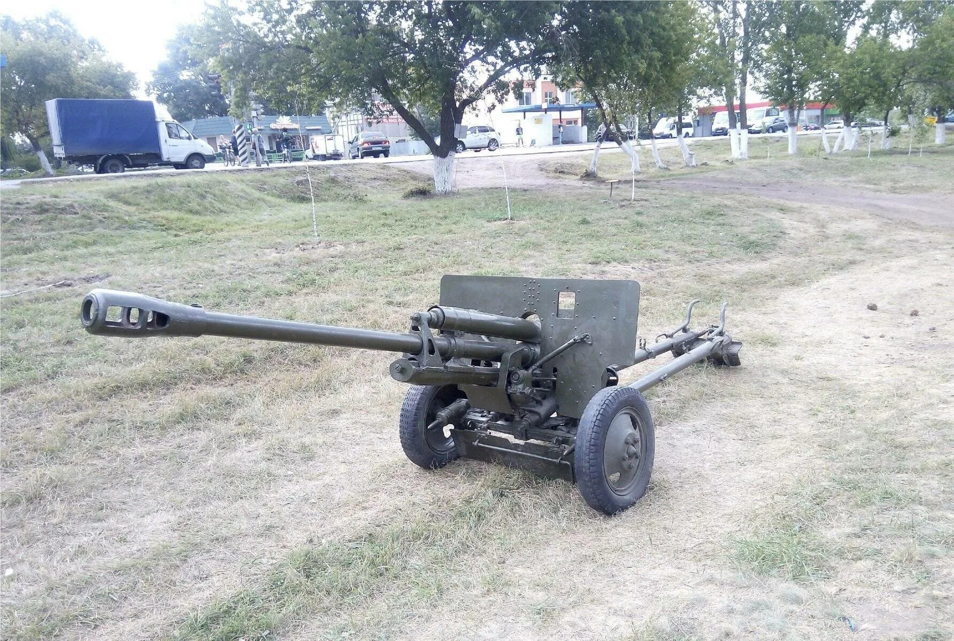

а) А-19
б) ЗИС-76
в) ЗИС-3

Задание 6
152 миллиметровая гаубица-пушка образца 1937 года — уникальное орудие, сочетавшее в себе дальность стрельбы пушки и способность гаубицы вести огонь по навесной траектории. В период Великой Отечественной войны ни одна армия мира, включая немецкую, не имела подобных систем. Без этого орудия не обходилась ни одна крупная артиллерийская подготовка, будь то Московская, Сталинградская или Курская битвы. Это -
СУ-100 — советская противотанковая
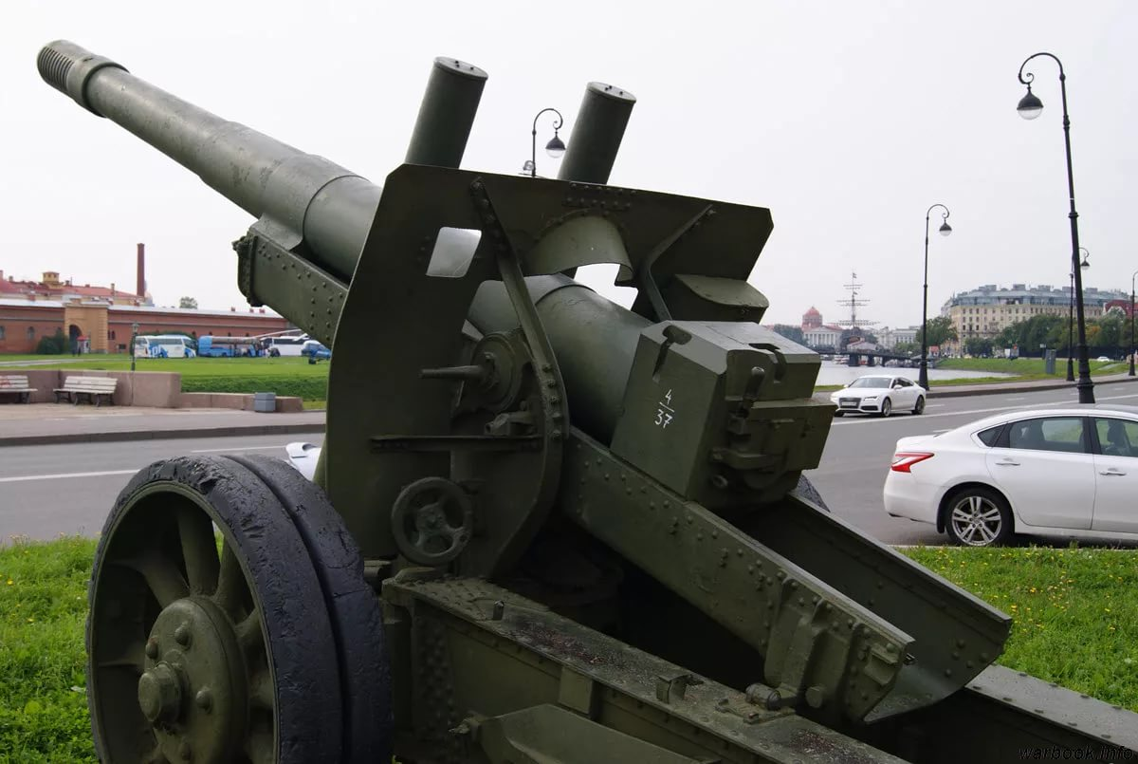

Ответ: МЛ-20

Задание 7

Назовите самоходные артиллерийские установки Великой Отечественной войны

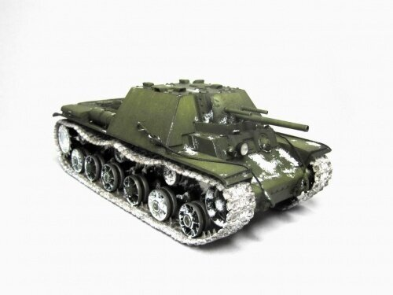 | КВ-7
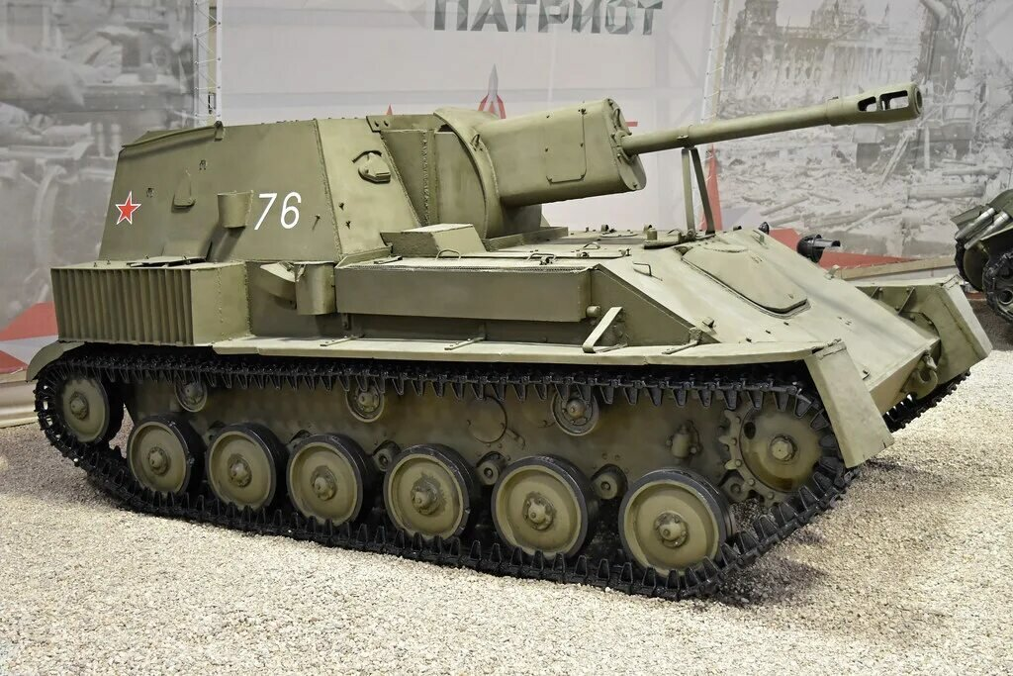  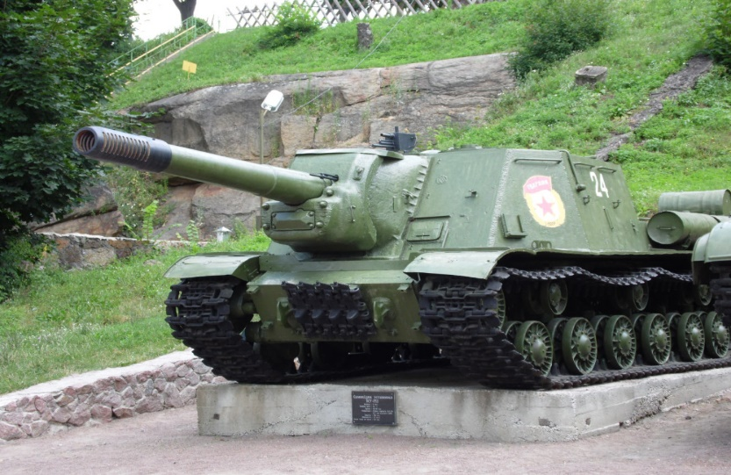 | СУ-76и  ИСУ-152

Задание 8
Орудие предназначалась для поражения низколетящих воздушных целей. Питание осуществлялось из обоймы на пять артиллерийских патронов. Но нередко в начальный период войны эти орудия использовались и в качестве противотанкового. Орудие с высокой начальной скоростью снаряда в 1941 году пробивало броню любых немецких танков

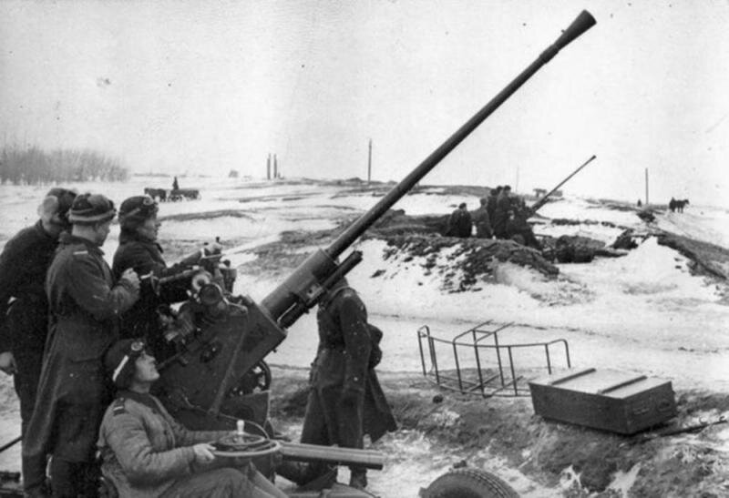

Ответ: 37-мм зенитная пушка образца 1939 года

Задание 9
Эти орудия оказались на фронте с лета 1943 года на Курской дуге и в дальнейшем неплохо себя зарекомендовали, справляясь практически с любыми немецкими танками. На дистанциях в несколько сотен метров ЗИС-2 пробивали 80-миллиметровую бортовую броню «тигров»
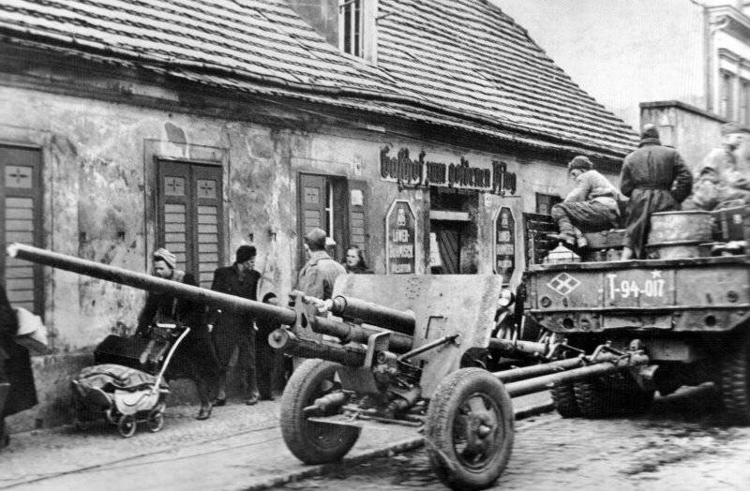

Ответ: ЗИС-2 (57-мм противотанковая пушка образца. 1941 года

Задание 10

45-мм противотанковая пушка образца 1937 года являлась основным противотанковым орудием Красной армии в начальный период войны и была способна поражать практически любую немецкую технику. С 1942 года на вооружение была принята ее новая модификация (45-мм противотанковая пушка образца 1942 года) с удлиненным стволом. С середины войны, когда противник стал использовать танки с мощной броневой защитой, основными целями этих пушек стали транспортеры и самоходные орудия и огневые точки противника

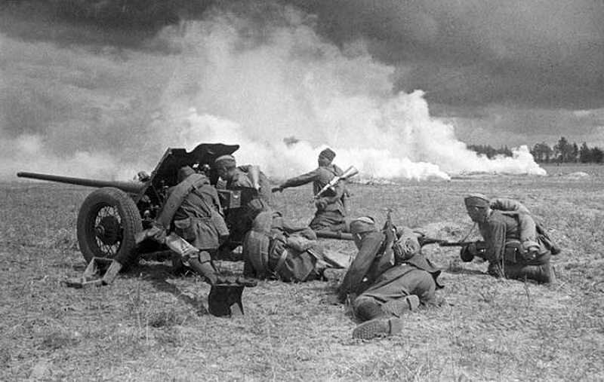

Ответ: «Сорокопятка»

Задание 11

Впишите в правую колонку названия артиллерийских установок

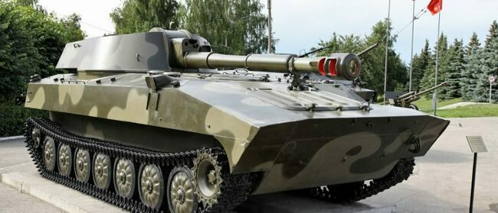 | 2С1 Гвоздика
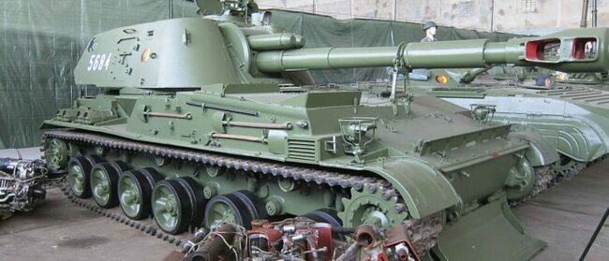 | 2С3 Акация
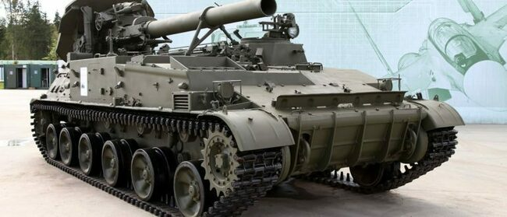  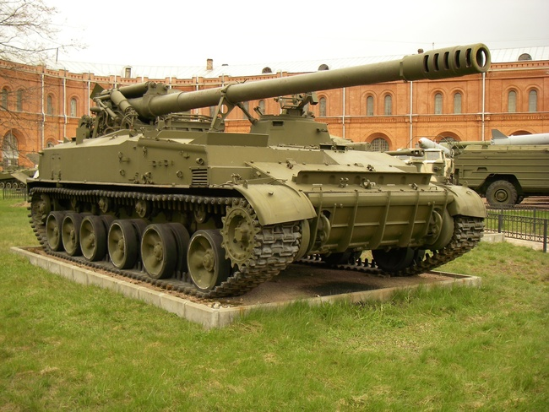 | 2С4 Тюльпан  2С5 Гиацинт-С
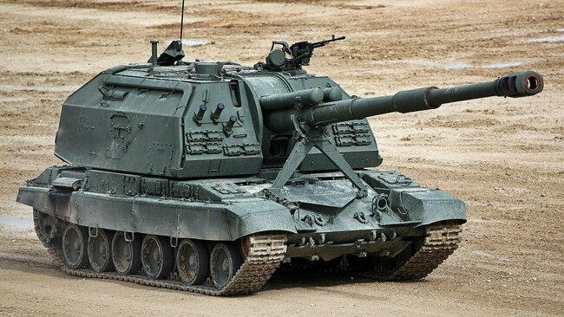 | 2С19 Мста-С
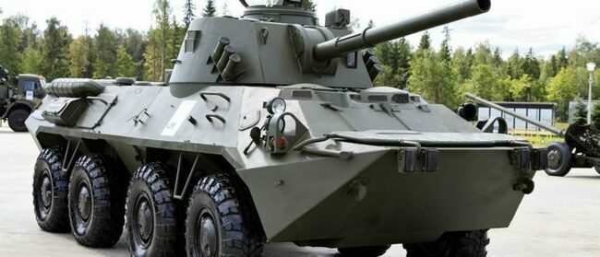 | 2С23 Нона-СВК

Задание 12

2С34 «Хоста» — российское 120-мм самоходное артиллерийское орудие.
«Хоста» предназначена для подавления живой силы, артиллерийских и миномётных батарей, ракетных установок, бронированных целей, огневых средств и пунктов управления на расстоянии

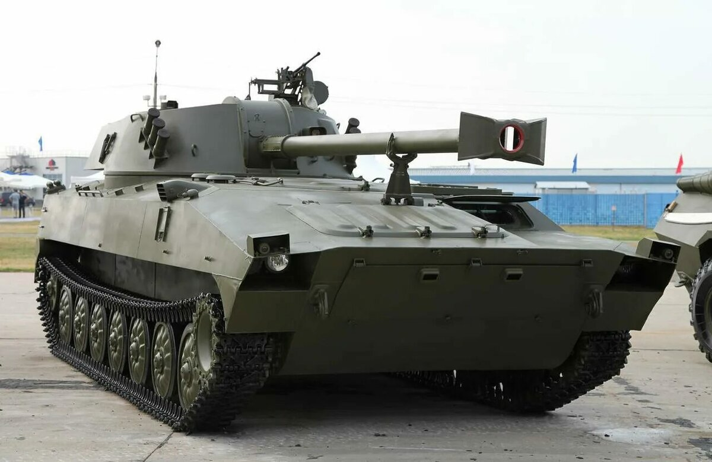

а) до 14 км
б) до 16 км
в) до 20 км

